МИНИСТЕРСТВО СЕЛЬСКОГО ХОЗЯЙСТВА
РОССИЙСКОЙ ФЕДЕРАЦИИ

Департамент технической политики

Федеральное государственное учреждение

Северо-Кавказская государственная зональная
машиноиспытательная станция

Протокол испытаний

№ 11-16-03 (1020412)
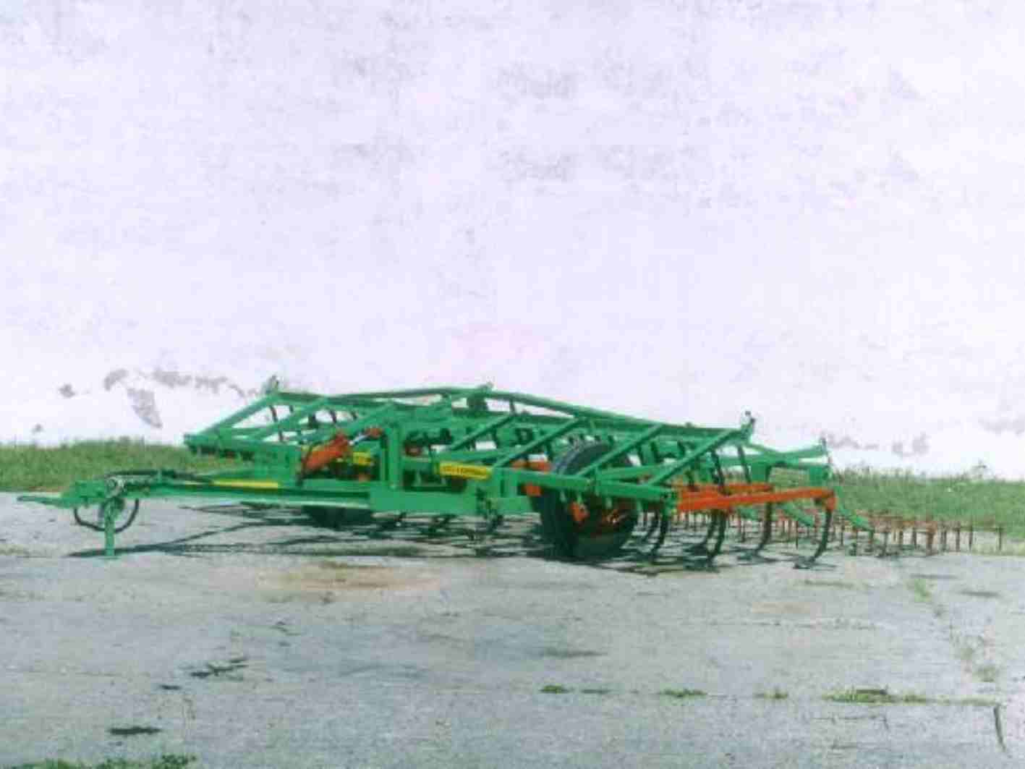

КУЛЬТИВАТОР СПЛОШНОЙ ОБРАБОТКИ

ПОЧВЫ КПС-5

Изготовитель (разработчик) | Адрес
ОАО «Корммаш» | 347510, п. Орловский  Ростовской области  ул. Пролетарская, 34

Результаты испытаний (краткие)

Культиватор сплошной обработки почвы КПС-5
Назначение | Культиватор КПС-5 предназначен для предпосевной, сплошной обработки почвы и обработки паров с рабочей скоростью до 12 км/ч
Качество работы :
Наименование показателей |  | Глубина обработки, см
 |  | 6…8 |  | 10…12
Скорость движения агрегата, км/ч  Глубина обработки:  - средняя, см  - среднеквадратическое отклонение, $±$см  Крошение почвы, %:  -размеры фракций от 1 до 25 мм  Гребнистость поверхности поля, см  Подрезание сорных растений, % |  |  | 8,6…10,6  6,7…6,8  1,0…1,1  80,3…96,9  2,5  100 | 10,8  10,8  1,3  94,6  2,1  100
Производительность за 1 ч основного времени, га |  |  | 4,26…4,96 | 5,29
Удельный расход топлива за время сменной работы, кг/га |  |  | 2,71…2,74 | 4,39
Условия эксплуатации:
Навеска на трактор |  |  | Прицепной
Перевод в рабочее и транспортное положения |  |  | Гидравлический
Настройка рабочих органов |  |  | Изменением положения опорных колес
Агрегатирование |  |  | Тракторы ЮМЗ-6, МТЗ-80,  ВТ-150Д
Потребляемая мощность, кВт |  |  | 38,6…98,3
Трудоемкость ежесменного ТО, чел.-ч |  |  | 0,13
Эксплуатационная надежность |  |  | Хорошая
Удобство управления |  |  | Удобно
Безопасность выполнения работ |  |  | Обеспечена

Описание конструкции машины
Культиватор КПС-5 представляет собой конструкцию, состоящую из следующих частей: рамы, сницы, гидроцилиндра, кронштейнов колес, механизма регулировки глубины хода рабочих органов, рабочих органов, грядилей, приспособления для навески борон

Техническая характеристика
Показатели |  | Численные значения
Габаритные размеры машины, мм:  - в рабочем положении  - длина  - ширина  - высота  - в транспортном положении  - длина  - ширина  - высота |  | 6300  5075  975  4980  4970  1900
Ширина захвата, м |  | 5,08
Глубина обработки, см |  | 6,7…10,8
Масса, кг |  | 1166,6
Дорожный просвет, мм |  | 240
Рабочая скорость, км/ч |  | 8,58…10,8
Результаты испытаний
Качество работы | Испытания культиватора КПС-5 в агрегате с трактором МТЗ-80 проводились на предпосевной культивации черного пара и полупара на глубину 6…8 см, с трактором ВТ-150Д - на весенней культивации зяби на глубину 10…12 см.  Условия испытаний были характерными для зоны деятельности МИС. Участки испытаний характеризовались слабо выраженным микрорельефом (до 3 см). По влажности почва в исследуемых слоях не выходила за пределы агротребований  (8…27 %). Твердость почвы на культивации черного пара и зяби соответствовала рыхлому сложению (0,25…0,81 МПа) и укладывалась в нормы АТТ (не более 1,6 МПа). Все фоны характеризовались слабой засоренностью (менее 10 шт/м²), в основном, однолетними сорняками.  Орудие выдерживает заданную глубину обработки на всех фонах. При этом устойчивость хода рабочих органов (±1,0…1,3 см) соответствует агротребованиям (не более ±1,5 см). На глубокой культивации зяби (10…12 см) трактор МТЗ-80 в агрегате с культиватором КПС-5 не обеспечивал скоростной режим технологического процесса, и его рабочая скорость не превышала 5 км/ч. Поэтому, на этом фоне был использован трактор ВТ-150Д.  Оптимальная влажность почвы способствовала качественному рыхлению. Количество комков почвы до 25 мм (80,3…96,9 %) удовлетворяет нормам ТУ (не менее 80 %). Гребнистость поверхности почвы не превышает 3 см. После прохода орудия прослеживается некоторое увеличение влажности почвы в слое 0…3 см (на 0,9…2,5 %). Однако, на глубине заделки семян почва остается влажной, что способствует оптимальным условиям для прорастания семян. Культиватор КПС-5 по качеству работы на различных фонах соответствовал предъявляемым требованиям
Производительность | Производительность в час основного времени получена от 4,26 до 5,29 га, эксплуатационного времени - от 3,23 до 3,94 га, что соответствует требованиям ТУ.  Технологический процесс агрегатом выполняется устойчиво, о чем свидетельствуют коэффициенты надежности технологического процесса, равные 1,0.  Удельный расход топлива за час сменного времени изменялся от 2,74 до 4,39 кг/га
Безопасность движения | Культиватор сплошной обработки почвы КПС-5 приспособлен к движению в агрегате с тракторами МТЗ-80, ЮМЗ-6, ВТ-150Д без права выезда на дороги общей сети. Машина оборудована сигнальными средствами в соответствии с требованиями «Правил дорожного движения». В ТУ и инструкции по эксплуатации имеется запись, запрещающая выезд на дороги общей сети.  Прицепное устройство орудия обеспечивает безопасное присоединение (отсоединение) его к трактору одним оператором и исключает аварийные ситуации при транспортировке.  Транспортная скорость агрегата - не более  20 км/ч

Техническое обслуживание | Для культиватора предусмотрены следующие виды технического обслуживания:  - при транспортировке;  - ежесменное техническое обслуживание;  - при хранении.  При эксплуатации проводится ЕТО через каждые 8…10 часов работы культиватора. Трудоемкость проведения ЕТО составляет 0,13 чел.-ч.  Техническое описание и инструкция по эксплуатации в краткой, но доходчивой форме освещают устройство и работу орудия, его составных частей; указания мер безопасности; подготовку и порядок работы; техническое обслуживание; возможные неисправности и методы их устранения; правила хранения и транспортирования

Заключение по результатам испытаний
Испытанный образец машины соответствует требованиям НД по показателям назначения, надежности и безопасности. Выявленные недостатки не требуют изменения конструкции:
- дорожный просвет 240 мм (по ТУ - не менее 300 мм);
- не обозначены места для строповки по ГОСТ 14192;
- сварка на раме культиватора требует незначительной доработки с целью увеличения прочности.
Культиватор сплошной обработки почвы КПС-5 поставить на производство, устранив выявленные недостатки
Испытания проведены: | ФГУ «Северо-Кавказская МИС»  347740, г.Зерноград Ростовской области, ул.Ленина, 32
Испытания провел: | К.Н. Уржумов
Источник информации: | Протокол испытаний № 11–16–03 (1020412)  от 21 октября 2003 года

